Resolución del Pleno del Instituto de Transparencia, Acceso a la Información Pública y Protección de Datos Personales del Estado de México y Municipios, con domicilio en Metepec, Estado de México, a once de enero de dos mil veintitrés.

Visto el expediente relativo al recurso de revisión 12774/INFOEM/IP/RR/2022, interpuesto por XXXXXX XXXXXXXXX, a quien en lo sucesivo se le denominara EL RECURRENTE, en contra de la respuesta a la solicitud de información con número de folio 00209/MALINAL/IP/2022, por parte del Ayuntamiento de Malinalco, en lo sucesivo EL SUJETO OBLIGADO; se procede a dictar la presente resolución, con base en lo siguiente.
AN T E C E D E N T E S

1. SOLICITUD DE INFORMACIÓN. Con fecha quince de junio de dos mil veintidós, EL RECURRENTE, presentó a través del Sistema de Acceso a la Información Mexiquense (SAIMEX) ante EL SUJETO OBLIGADO, solicitud de acceso a la información pública, registrada bajo el número de expediente 00209/MALINAL/IP/2022, mediante la cual solicitó la siguiente información:

“Solicito los informes de auditoría realizados entre 2018 y mayo de 2022 por parte del OIC que contenga los papeles de trabajo, los resultados y el seguimiento a las observaciones realizadas.” (Sic).

Modalidad de entrega: A través del SAIMEX.
2. RESPUESTA. Con fecha treinta de junio del dos mil veintidós, EL SUJETO OBLIGADO otorgó, a través del SAIMEX, respuesta a la solicitud de acceso a la información de la siguiente manera:

“SE ENVIA INFORMACION PROPORCIONADA POR SERVIDOR PUBLICO HABILITADO
ATENTAMENTE
LIC. ARACELI BERNAL BALDOMAR”

Adjuntando para tal efecto el archivo electrónico:

“00209MALINALIP2022.pdf” Oficio C.I./085/2022 de fecha veinte de junio de dos mil veintidós, signado por el Titular de la Contraloría Interna Municipal, mediante el cual menciona que no es posible enviar la información solicitada ya que considera que la información es reservada en términos del artículo 140 Ley de Transparencia y Acceso a la Información Pública del Estado de México y Municipios.
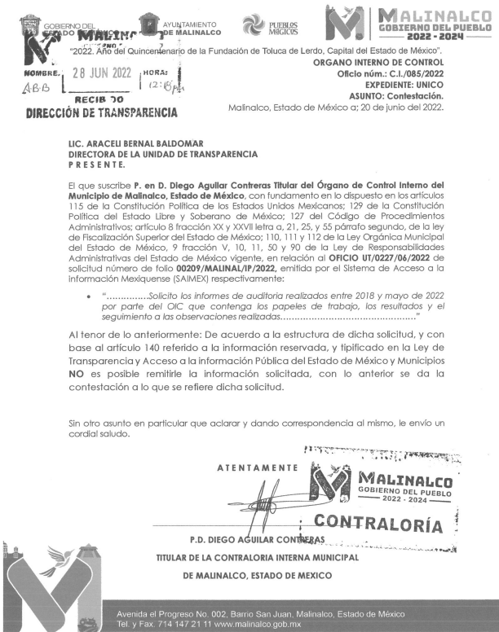

3. DEL RECURSO DE REVISIÓN. Inconforme con la respuesta del SUJETO OBLIGADO, en fecha primero de agosto de dos mil veintidós, EL RECURRENTE interpuso el recurso de revisión, el cual fue registrado en el sistema electrónico con el expediente número 12774/INFOEM/IP/RR/2022, en el cual manifiesta, lo siguiente:
- Acto Impugnado:
“Se solicitó lo siguiente: "Solicito los informes de auditoría realizados entre 2018 y mayo de 2022 por parte del OIC que contenga los papeles de trabajo, los resultados y el seguimiento a las observaciones realizadas.” [sic]

- Razones o Motivos de Inconformidad:
“El ente obligado no funda ni motiva su respuesta adecuadamente debido a que se solicita información sobre asuntos que ya están concluidos, y sobre asuntos en los que no se argumenta si existe o existiría un daño o riesgo, o si existen asuntos penales o jurisdiccionales derivados o incluidos en los mismos. Legalmente existe la obligación de informar sobre la función auditora del OIC, sus resultados, sus seguimientos e impactos. Por ello, la negativa asombra por el desconocimiento para poner a disposición de la ciudadanía la información a la que está obligada el área, Con base en lo anterior y con fundamento en el derecho de acceso a la información contemplado en la Constitución General en su artículo 6 el cual protege el derecho a saber y ser informados de forma veraz oportuna y accesible sobre cualquier asunto público que no se encuentre justificadamente reservado, solicito la revocación de la respuesta del ente obligado y me sea entregada la documentación solicitada en los términos y alcances descritos en la misma.” [sic]

4. TURNO. De conformidad con el artículo 185 fracción I de la Ley de Transparencia y Acceso a la Información Pública del Estado de México y Municipios vigente, el presente recurso de revisión se turnó por el sistema electrónico del Instituto de Transparencia, Acceso a la Información Pública y Protección de Datos Personales del Estado de México y Municipios, a la Comisionada Guadalupe Ramírez Peña, a efecto de que analizara sobre su admisión o su desechamiento.

5. ADMISIÓN DEL RECURSO DE REVISIÓN. Con fecha cuatro de agosto de dos mil veintidós, este Instituto de Transparencia, Acceso a la Información Pública y Protección de Datos Personales del Estado de México y Municipios, admitió a trámite el recurso de revisión que ahora se resuelve, dando un plazo máximo de siete días hábiles para que las partes manifestaran lo que a su derecho resultara conveniente, ofrecieran pruebas, formularan alegatos y el SUJETO OBLIGADO presentara su informe justificado.

6. MANIFESTACIONES. El quince de agosto de dos mil veintidós se recibió, a través del Sistema de Acceso a la Información Mexiquense (SAIMEX), el Informe Justificado del SUJETO OBLIGADO, a través del siguiente archivo electrónico:

12774INFOEMIPRR2022.pdf: Oficio C.I./128/2022 de fecha once de agosto de dos mil veintidós, signado por el Titular de la Contraloría Interna Municipal, mediante el cual invita al solicitante a requerir la información ante el servidor público del cual tenga interés.
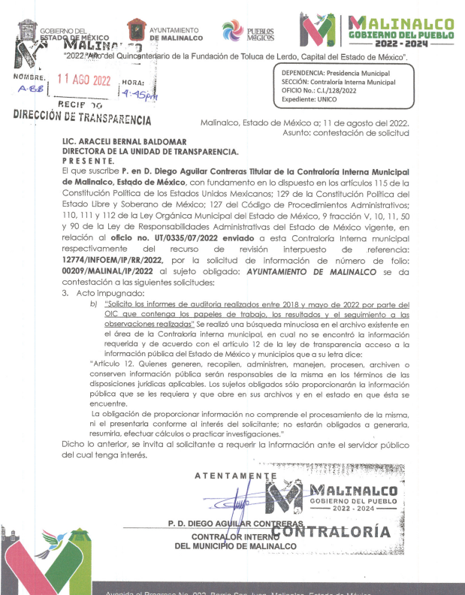
7. AMPLIACIÓN DEL TÉRMINO PARA RESOLVER. En trece de diciembre de dos mil veintidós, se amplió el término para resolver el recurso de revisión en términos del artículo 181 párrafo tercero de la Ley de Transparencia y Acceso a la Información Pública del Estado de México y Municipios.

Este organismo garante no pasa por alto justificar, que el plazo para emitir la resolución en el presente asunto encuentra justificación en el alto número de recursos de revisión recibidos dentro del primer semestre del año dos mil veintidós, que, en comparación con los recibidos el año pasado dentro del mismo periodo, se ha incrementado aproximadamente un 400%, circunstancia atípica que ha rebasado las capacidades técnicas y humanas del personal encargado de la proyección de las resoluciones a dichos medios de impugnación.

Por ello, es menester precisar que si bien se ha excedido el plazo para resolver el presente medio de impugnación, de conformidad con la ley de la materia, el plazo para emitir la resolución se encuentra justificado en los elementos para medir la razonabilidad de asuntos conforme a los parámetros establecidos por diversos órganos jurisdiccionales federales, aplicables también en procedimientos análogos, como el que nos ocupa.

Así, en términos de lo que establecen los artículos 8.1 y 25 de la Convención Americana sobre Derechos Humanos, los recursos deben ser sencillos y resolverse en el menor tiempo posible, tomando en consideración la dilación total del procedimiento; esto es, en un plazo razonable.

En ese sentido, el legislador fijó los términos procesales en las leyes, de manera general, sin que pudiera prever la variada gama de casos que son resueltos por los órganos jurisdiccionales o cuasi jurisdiccionales, tanto por la complejidad de los hechos, como por el número de casos que conocen.

Por ello, excepcionalmente, si un asunto es resuelto con posterioridad a los plazos señalados por la norma debe analizarse la razonabilidad del tiempo necesario para su resolución, atentos a los siguientes criterios:

- Complejidad del Asunto: La complejidad de la prueba, la pluralidad de sujetos procesales, el tiempo transcurrido, las características y contexto del recurso.

- Actividad Procesal del interesado. Acciones u omisiones del interesado.

- Conducta de la Autoridad: Las Acciones u omisiones realizadas en el procedimiento. Así como si la autoridad actuó con la debida diligencia.

d) La afectación generada en la situación jurídica de la persona involucrada en el proceso: Violación a sus derechos humanos.
De modo que, cuando se trate de un asunto excepcional, por alguna o todas las características mencionadas; o bien, cuando el ingreso de asuntos al órgano jurisdiccional o cuasi jurisdiccional respectivo supere notoriamente al que podría considerarse normal, debe concluirse que es una excluyente de responsabilidad en relación con la actuación del funcionario, como ha acontecido en el caso que nos ocupa.

Argumento que encuentra sustento en la jurisprudencia P./J. 32/92 emitida por el Pleno de la Suprema Corte de Justicia de la Nación de rubro “TÉRMINOS PROCESALES. PARA DETERMINAR SI UN FUNCIONARIO JUDICIAL ACTUÓ INDEBIDAMENTE POR NO RESPETARLOS SE DEBE ATENDER AL PRESUPUESTO QUE CONSIDERÓ EL LEGISLADOR AL FIJARLOS Y LAS CARACTERÍSTICAS DEL CASO.”, visible en la Gaceta del Seminario Judicial de la Federación con el registro digital 205635.

Razones por las cuales cabe concluir que, la resolución al recurso de revisión se solventa hasta esta fecha, debido a que existe una excesiva carga de trabajo en desproporción a la capacidad de los recursos materiales y humanos con que cuenta este Instituto para atender la enorme demanda de usuarios que acuden para que se les garantice su Derecho de acceso a la información Pública y Protección de Datos Personales, aunado a la complejidad de los hechos a los que se refieren, así como al volumen del expediente, la extensión de los escritos y pruebas aportadas y desahogadas por las partes; lo que impide la tramitación de los recursos dentro de los términos legales previamente establecidos por la Ley, por tratarse de causas de fuerza mayor.

Al respecto, también son de considerar los criterios sostenidos por el Cuarto Tribunal Colegiado en Materia Administrativa del Primer Circuito, cuyos rubros y datos de identificación son los siguientes:

“PLAZO RAZONABLE PARA RESOLVER. DIMENSIÓN Y EFECTOS DE ESTE CONCEPTO CUANDO SE ADUCE EXCESIVA CARGA DE TRABAJO.” consultable en el Seminario Judicial de la Federación y su gaceta, con el registro digital 2002351.

“PLAZO RAZONABLE PARA RESOLVER. CONCEPTO Y ELEMENTOS QUE LO INTEGRAN A LA LUZ DEL DERECHO INTERNACIONAL DE LOS DERECHOS HUMANOS.”, visible en el Seminario Judicial de la Federación y su gaceta, con el registro digital 2002350.

Por ello, este organismo garante comprometido con la tutela de los derechos humanos confiados, señala que este exceso del plazo legal para resolver el presente asunto, resulta de carácter excepcional.

8. CIERRE DE INSTRUCCIÓN. El trece de diciembre de dos mil veintidós, al no existir diligencias pendientes por desahogar, se emitió el acuerdo por medio del cual se declaró cerrada la instrucción y se determinó pasar el expediente a resolución, en términos del artículo 185 fracción VI y VIII de la Ley de Transparencia y Acceso a la Información Pública del Estado de México y Municipios, iniciando el término legal para dictar resolución definitiva del asunto.

En razón de que fue debidamente sustanciado el expediente electrónico y no existe diligencia pendiente de desahogo, se emite la Resolución que conforme a Derecho proceda, de acuerdo con los siguientes:

C O N S I D E R A N D O S

PRIMERO. COMPETENCIA. El Instituto de Transparencia, Acceso a la Información Pública y Protección de Datos Personales del Estado de México y Municipios, es competente para conocer y resolver el presente recurso de revisión interpuesto por la parte recurrente, conforme a lo dispuesto en los artículos 6, apartado A de la Constitución Política de los Estados Unidos Mexicanos; 5 párrafos trigésimo, trigésimo primero y trigésimo segundo fracciones IV y V de la Constitución Política del Estado Libre y Soberano de México; 2, fracción II; 29, 36 fracciones I y II; 176, 178, 181, 185, fracción I, 186 y 188 de la Ley Transparencia y Acceso a la Información Pública del Estado de México y Municipios; 9, fracciones I y XXIV y 11 del Reglamento Interior del Instituto de Transparencia, Acceso a la Información Pública y Protección de Datos Personales del Estado de México y Municipios.
SEGUNDO. OPORTUNIDAD Y PROCEDIBILIDAD DEL RECURSO DE REVISIÓN. Previo al estudio del fondo del asunto, se procede a analizar los requisitos de oportunidad y procedibilidad que debe reunir el recurso de revisión interpuesto, previstos en los artículos 178 y 180 de la Ley de Transparencia y Acceso a la Información Pública del Estado de México y Municipios.

El recurso de revisión fue interpuesto dentro del plazo de quince días hábiles previsto en el artículo 178 de la Ley de Transparencia y Acceso a la Información Pública del Estado de México y Municipios, contados a partir de la fecha en que EL SUJETO OBLIGADO emitió la respuesta, toda vez que esta fue pronunciada el treinta de junio de dos mil veintidós, mientras que el RECURRENTE interpuso el recurso de revisión en fecha primero de agosto de dos mil veintidós, esto es al décimo tercer día hábil de haber recibido la respuesta.

En ese sentido, al considerar la fecha en que se formuló la solicitud y la fecha en la que respondió a ésta el SUJETO OBLIGADO; así como, en la que se interpuso el recurso de revisión, este se encuentra dentro de los márgenes temporales previstos en el citado precepto legal.

Además, por cuanto hace a la procedibilidad del recurso de revisión, es de suma importancia señalar que la parte RECURRENTE, señaló un seudónimo con el cual desea ser identificada, como se advierte en el detalle de seguimiento del SAIMEX, no obstante lo anterior, no proporcionar el nombre completo no es motivo para archivar la solicitud de acceso a la información pública como concluida, conforme a lo previsto en el artículo 155, penúltimo párrafo de la Ley de Transparencia y Acceso a la Información Pública del Estado de México y Municipios que establece lo siguiente:

"Las solicitudes anónimas, con nombre incompleto o seudónimo serán procedentes para su trámite por parte del sujeto obligado ante quien se presente. No podrá requerirse información adicional con motivo del nombre proporcionado por el solicitante."

De acuerdo al análisis efectuado se advierte que resulta procedente la interposición del recurso y se concluye la acreditación plena de todos y cada uno de los elementos formales exigidos por el artículo 180 de la Ley de Transparencia y Acceso a la Información Pública del Estado de México y Municipios en vigor, en atención a que fue presentado mediante el formato visible EL SAIMEX.

Finalmente, resulta procedente la interposición del recurso, según lo aducido por LA RECURRENTE en sus razones o motivos de inconformidad, de acuerdo al artículo 179, fracción XIII de la Ley de Transparencia y Acceso a la Información Pública del Estado de México y Municipios; que a la letra dice:

“Artículo 179. El recurso de revisión es un medio de protección que la Ley otorga a los particulares, para hacer valer su derecho de acceso a la información pública, y procederá en contra de las siguientes causas:
(…)
XIII. La falta, deficiencia o insuficiencia de la fundamentación y/o motivación en la respuesta; y”

TERCERO. MATERIA DE LA REVISIÓN. De la revisión a las constancias y documentos que obran en el expediente electrónico se advierte, que el tema sobre el que este Organismo Garante de Transparencia y Acceso a la Información se pronunciará será: verificar si la respuesta otorgada por el SUJETO OBLIGADO es adecuada y suficiente para satisfacer el derecho de acceso a la información pública de la parte RECURRENTE, o en su defecto, en caso de ser procedente, ordenar la entrega de información oportuna.

CUARTO. ESTUDIO Y RESOLUCIÓN DEL ASUNTO. En primer término, se estima pertinente mencionar que el derecho de acceso a la información está consagrado en instrumentos internacionales de los cuales el Estado Mexicano se ha adherido, sin oponer reserva alguna sobre lo que nos interesa, adoptando dichas disposiciones al Derecho Interno, específicamente a nivel Constitucional, tal y como lo prevén los arábigos 1 párrafos primero, segundo y tercero y 6 apartado A fracciones I, II, III, IV, V, VI y VII que a la letra señalan:

Artículo 1o. En los Estados Unidos Mexicanos todas las personas gozarán de los derechos humanos reconocidos en esta Constitución y en los tratados internacionales de los que el Estado Mexicano sea parte, así como de las garantías para su protección, cuyo ejercicio no podrá restringirse ni suspenderse, salvo en los casos y bajo las condiciones que esta Constitución establece.
Las normas relativas a los derechos humanos se interpretarán de conformidad con esta Constitución y con los tratados internacionales de la materia favoreciendo en todo tiempo a las personas la protección más amplia.
Todas las autoridades, en el ámbito de sus competencias, tienen la obligación de promover, respetar, proteger y garantizar los derechos humanos de conformidad con los principios de universalidad, interdependencia, indivisibilidad y progresividad. En consecuencia, el Estado deberá prevenir, investigar, sancionar y reparar las violaciones a los derechos humanos, en los términos que establezca la ley
[…]
“Artículo 6o.
[...]
A. Para el ejercicio del derecho de acceso a la información, la Federación y las entidades federativas, en el ámbito de sus respectivas competencias, se regirán por los siguientes principios y bases:
I. Toda la información en posesión de cualquier autoridad, entidad, órgano y organismo de los Poderes Ejecutivo, Legislativo y Judicial, órganos autónomos, partidos políticos, fideicomisos y fondos públicos, así como de cualquier persona física, moral o sindicato que reciba y ejerza recursos públicos o realice actos de autoridad en el ámbito federal, estatal y municipal, es pública y sólo podrá ser reservada temporalmente por razones de interés público y seguridad nacional, en los términos que fijen las leyes. En la interpretación de este derecho deberá prevalecer el principio de máxima publicidad. Los sujetos obligados deberán documentar todo acto que derive del ejercicio de sus facultades, competencias o funciones, la ley determinará los supuestos específicos bajo los cuales procederá la declaración de inexistencia de la información.

II. La información que se refiere a la vida privada y los datos personales será protegida en los términos y con las excepciones que fijen las leyes.
III. Toda persona, sin necesidad de acreditar interés alguno o justificar su utilización, tendrá acceso gratuito a la información pública, a sus datos personales o a la rectificación de éstos.

IV. Se establecerán mecanismos de acceso a la información y procedimientos de revisión expeditos que se sustanciarán ante los organismos autónomos especializados e imparciales que establece esta Constitución.

V. Los sujetos obligados deberán preservar sus documentos en archivos administrativos actualizados y publicarán, a través de los medios electrónicos disponibles, la información completa y actualizada sobre el ejercicio de los recursos públicos y los indicadores que permitan rendir cuenta del cumplimiento de sus objetivos y de los resultados obtenidos.

VI. Las leyes determinarán la manera en que los sujetos obligados deberán hacer pública la información relativa a los recursos públicos que entreguen a personas físicas o morales.

VII. La inobservancia a las disposiciones en materia de acceso a la información pública será sancionada en los términos que dispongan las leyes. [...]

Así, de la interpretación sistémica de los numerales inmersos en los instrumentos legales Internacionales y Nacional, el derecho de acceso a la información es un derecho del cual goza toda persona sin discriminación alguna, el cual se ejerce ante los Poderes del Estado, entidades, dependencias o cualquiera persona física o moral que reciba y ejerza recursos públicos, siendo pública toda la información que posean con las excepciones enmarcadas, para lo cual queda demostrado que el presente sujeto obligado debe cumplir con dichos dispositivos legales.

En primer lugar, es conveniente analizar si la respuesta del SUJETO OBLIGADO cumple con los requisitos y procedimientos del derecho de acceso a la información pública, en atención a que en la Ley de Transparencia y Acceso a la Información Pública del Estado de México y Municipios en su artículo 4, dice que toda la información generada, obtenida, adquirida, transformada, administrada o en posesión de los Sujetos Obligados es pública y accesible de manera permanente a cualquier persona, privilegiando el principio de máxima publicidad, como así lo establece dicha determinación, que a continuación se trascribe para un mejor entendimiento:

“Artículo 4. El derecho humano de acceso a la información pública es la prerrogativa de las personas para buscar, difundir, investigar, recabar, recibir y solicitar información pública, sin necesidad de acreditar personalidad ni interés jurídico.
Toda la información generada, obtenida, adquirida, transformada, administrada o en posesión de los sujetos obligados es pública y accesible de manera permanente a cualquier persona, en los términos y condiciones que se establezcan en los tratados internacionales de los que el Estado mexicano sea parte, en la Ley General, la presente Ley y demás disposiciones de la materia, privilegiando el principio de máxima publicidad de la información. Solo podrá ser clasificada excepcionalmente Ley de Transparencia y Acceso a la Información Pública del Estado de México y Municipios 29 como reservada temporalmente por razones de interés público, en los términos de las causas legítimas y estrictamente necesarias previstas por esta Ley.
Los sujetos obligados deben poner en práctica, políticas y programas de acceso a la información que se apeguen a criterios de publicidad, veracidad, oportunidad, precisión y suficiencia en beneficio de los solicitantes.”(Sic)

De lo anterior, se desprende que los Sujetos Obligados tienen el deber de atender las solicitudes de acceso a la información pública que se les hagan de su conocimiento y proporcionar la información pública que obre en su poder conforme el estado que se encuentra y no hacer un procesamiento de la misma, ni presentarla conforme al interés del solicitante; como así lo establece el artículo 12 de la Ley de Transparencia y Acceso a la Información Pública del Estado de México y Municipios, el cual a la letra dice:
“Artículo12.- Quienes generen, recopilen, administren, manejen, procesen, archiven o conserven información pública serán responsables de la misma en los términos de las disposiciones jurídicas aplicables.

Los sujetos obligados sólo proporcionarán la información pública que se les requiera y que obre en sus archivos y en el estado en que ésta se encuentre. La obligación de proporcionar información no comprende el procesamiento de la misma, ni el presentarla conforme al interés del solicitante; no estarán obligados a generarla, resumirla, efectuar cálculos o practicar investigaciones.” (Sic)

En esa tesitura, el artículo 24 en su último párrafo de la Ley de la Materia, dispone que los Sujetos Obligados sólo proporcionarán la información pública que generen, administren o posean en el ejercicio de sus atribuciones; por consiguiente, la información pública se encuentra a disposición de cualquier persona, lo que implica que es deber de los Sujetos Obligados, garantizar el Derecho de Acceso a la Información Pública, lo que no sucedió en el presente caso.

Siempre y cuando no se trate de información reservada o clasificada, que difundirla pondría en riesgo la seguridad jurídica y física del titular de la información, debiendo tener audacia los Sujetos Obligados para cuidar esta información a través del acuerdo clasificatorio del comité de transparencia y la versión pública que emita el servidor público habilitado de cada Sujeto Obligado; como así se establece en la Ley de Transparencia y Acceso a la Información Pública del Estado de México y Municipios.

Por otra parte, conviene mencionar que la Ley de Transparencia vigente en el Estado de México refiere:

“Artículo 18. Los sujetos obligados deberán documentar todo acto que derive del ejercicio de sus facultades, competencias o funciones, considerando desde su origen la eventual publicidad y reutilización de la información que generen.

Artículo 19. Se presume que la información debe existir si se refiere a las facultades, competencias y funciones que los ordenamientos jurídicos aplicables otorgan a los sujetos obligados.

En los casos en que ciertas facultades, competencias o funciones no se hayan ejercido, se debe motivar la respuesta en función de las causas que motiven tal circunstancia.
Si el sujeto obligado, en el ejercicio de sus atribuciones, debía generar, poseer o administrar la información, pero ésta no se encuentra, el Comité de transparencia deberá emitir un acuerdo de inexistencia, debidamente fundado y motivado, en el que detalle las razones del por qué no obra en sus archivos.”

De los dispositivos legales en comento, se aprecia que todo acto de autoridad en el ejercicio de sus funciones y atribuciones debe estar documentado, por lo que para dar atención a una solicitud de información el Sujeto Obligado debe entregar el soporte documental en donde conste la información requerida, debiendo contemplar que no se trate de información reservada o confidencial, por lo que debe cuidar dicha información a través del acuerdo clasificatorio del comité de transparencia y la versión pública que emita cada Sujeto Obligado; como así se establece en la Ley de Transparencia y Acceso a la Información Pública del Estado de México y Municipios.

En conclusión, el derecho de acceso a la información pública, consiste en que la información solicitada conste en un documento en cualquiera de sus formas, a saber: expedientes, reportes, estudios, actas, resoluciones, oficios, correspondencia, acuerdos, directivas, directrices, circulares, contratos, convenios, instructivos, notas, memorandos, estadísticas o bien, cualquier otro registro que documente el ejercicio de las facultades, funciones y competencias de los Sujetos Obligados; los que, podrán estar en cualquier medio, sea escrito, impreso, sonoro, visual, electrónico, informático u holográfico de conformidad con el artículo 3, fracción XI de la Ley de la materia, el cual señala lo siguiente:

“Artículo 3. Para los efectos de la presente Ley se entenderá por:
…
XI. Documento: Los expedientes, reportes, estudios, actas, resoluciones, oficios, correspondencia, acuerdos, directivas, directrices, circulares, contratos, convenios, instructivos, notas, memorandos, estadísticas o bien, cualquier otro registro que documente el ejercicio de las facultades, funciones y competencias de los sujetos obligados, sus servidores públicos e integrantes, sin importar su fuente o fecha de elaboración. Los documentos podrán estar en cualquier medio, sea escrito, impreso, sonoro, visual, electrónico, informático u holográfico…” (Sic)

Siendo aplicable, el Criterio de interpretación en el orden administrativo número 0002-11, emitido por Acuerdo del Pleno del Instituto de Transparencia y Acceso a la Información Pública del Estado de México y Municipios; publicado en el Periódico Oficial del Gobierno del Estado Libre y Soberano de México “Gaceta del Gobierno”, el diecinueve de octubre de dos mil once, cuyo rubro y texto refieren lo siguiente:
“CRITERIO 0002-11
INFORMACIÓN PÚBLICA, CONCEPTO DE, EN MATERIA DE TRANSPARENCIA. INTERPRETACIÓN SISTEMÁTICA DE LOS ARTÍCULOS 2°, FRACCIÓN V, XV, Y XVI, 3°, 4°, 11 Y 41. De conformidad con los artículos antes referidos, el derecho de acceso a la información pública, se define en cuanto a su alcance y resultado material, el acceso a los archivos, registros y documentos públicos, administrados, generados o en posesión de los órganos u organismos públicos, en virtud del ejercicio de sus funciones de derecho público, sin importar su fuente, soporte o fecha de elaboración.
En consecuencia el acceso a la información se refiere a que se cumplan cualquiera de los siguientes tres supuestos:
1) Que se trate de información registrada en cualquier soporte documental, que en ejercicio de las atribuciones conferidas, sea generada por los Sujetos Obligados;
2) Que se trate de información registrada en cualquier soporte documental, que en ejercicio de las atribuciones conferidas, sea administrada por los Sujetos Obligados, y
3) Que se trate de información registrada en cualquier soporte documental, que en ejercicio de las atribuciones conferidas, se encuentre en posesión de los Sujetos Obligados.”

De ahí que el SUJETO OBLIGADO cuenta con el deber de satisfacer las solicitudes de acceso a la información que le sean formuladas y entregar la información pública que obre en sus archivos pudiendo ser de manera electrónica; más aún si la misma se trata de información relativa a obligaciones de transparencia, la cual se relaciona con aquella que se genere de acuerdo con sus facultades, atribuciones y obligaciones señaladas por la Ley en la materia, así como de interés público, es decir, aquella que resulta relevante o beneficiosa para la sociedad y no simplemente de interés individual, y cuya divulgación resulta útil para que el público comprenda las actividades que llevan a cabo los Sujetos Obligados, como pudiera tratarse de aquella relacionada con las obligaciones de trasparencia señaladas en los artículos 92 y 100 de la Ley de la Materia.

En este sentido, cabe reiterar que el particular solicitó al SUJETO OBLIGADO, lo siguiente:
- Informes de auditoría realizados entre 2018 y mayo de 2022 por parte del Órgano Interno de Control que se encuentren concluidas, que contenga los papeles de trabajo, los resultados y el seguimiento a las observaciones realizadas.
En respuesta, EL SUJETO OBLIGADO informa por conducto del Titular de la Contraloría Interna Municipal, que no es posible enviar la información solicitada ya que considera que la información es reservada en términos del artículo 140 Ley de Transparencia y Acceso a la Información Pública del Estado de México y Municipios.

Conocida la respuesta por el particular, al no estar conforme con los términos de la misma, presentó el recurso de revisión que nos ocupa, mediante el cual señaló como motivo de inconformidad en lo medular que funda ni motiva su respuesta adecuadamente debido a que se solicita información sobre asuntos que ya están concluidos.
Una vez admitido el presente recurso de revisión, en términos del artículo 185 fracción II de la Ley de Transparencia y Acceso a la Información Pública del Estado de México y Municipios, se integró el expediente y se puso a disposición de las partes para que, en un plazo máximo de siete días hábiles, manifestaran lo que a su derecho resultara conveniente, siendo omisa la parte RECURRENTE, por lo que EL SUJETO OBLIGADO remite su informe justificado en donde el Titular de la Contraloría Interna Municipal, invita al solicitante a requerir la información ante el servidor público del cual tenga interés.

Se debe resaltar que el SUJETO OBLIGADO restringió el derecho de acceso a la información al pretender reservarla, bajo el argumento que la información encuadra en el artículo 140 Ley de Transparencia y Acceso a la Información Pública del Estado de México y Municipios. Por lo que debe precisarse que la inexistencia de la información y su clasificación no podrán coexistir por lo tanto, asumió con su respuesta contar con la información solicitada.

A efecto de robustecer lo anterior, sirve de sustento el criterio orientador 29/10 emitido por el Instituto Nacional de Transparencia, Acceso a la Información y Protección de Datos Personales, INAI, el cual refiere lo siguiente:

“La clasificación y la inexistencia de información son conceptos que no pueden coexistir. La inexistencia implica necesariamente que la información no se encuentra en los archivos de la autoridad, no obstante que la dependencia o entidad cuente con facultades para poseer dicha información. En este sentido, la inexistencia es una calidad que se atribuye a la información solicitada. Por su parte, la clasificación es una característica que adquiere la información concreta contenida en un documento específico, siempre que se encuentre en los supuestos establecidos en los artículos 13 y 14 de la Ley Federal de Transparencia y Acceso a la Información Pública Gubernamental, para el caso de la información reservada, y 18 del mismo ordenamiento, para el caso de la información confidencial. Por lo anterior, la clasificación y la inexistencia no coexisten entre sí, en virtud de que la clasificación de información implica invariablemente la existencia de un documento o documentos determinados, mientras que la inexistencia conlleva la ausencia de los mismos en los archivos de la dependencia o entidad de que se trate."

Además de lo anterior, resulta oportuno precisar los Lineamientos Aplicables al Procedimiento de Auditoria, es cual tiene como principal objeto homologar el desarrollo de las auditorías y otras acciones de control y evaluación, de los que además se establece como se ha de desarrollar la auditoria como se muestra a continuación:
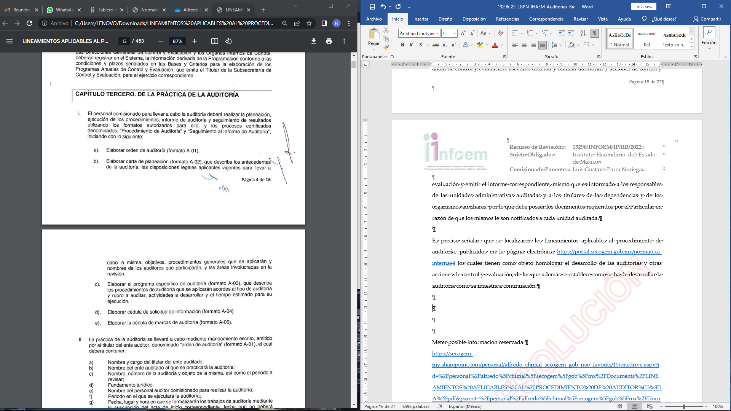
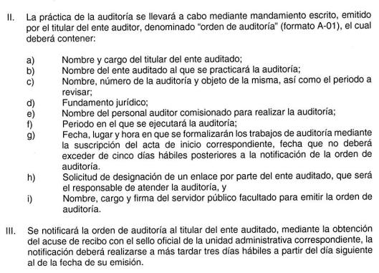
(…)
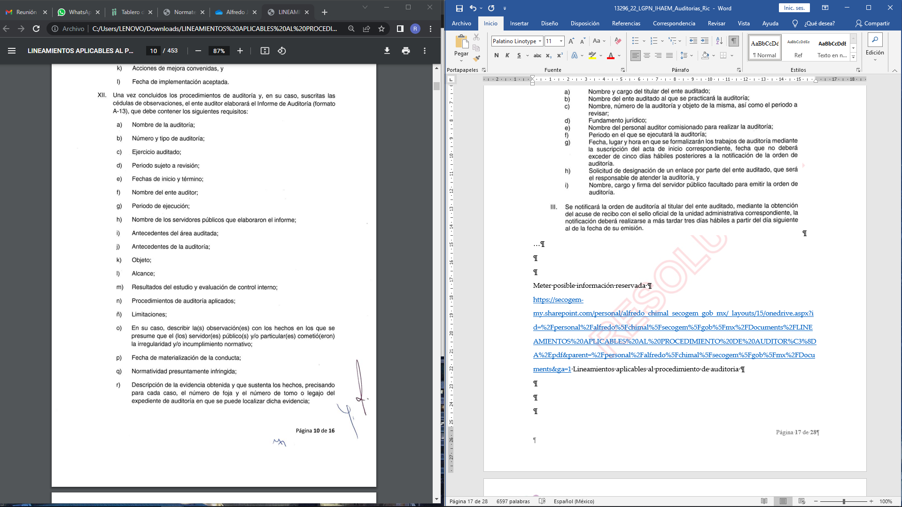

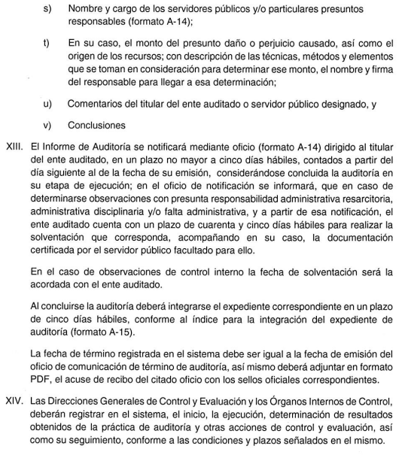
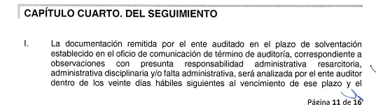
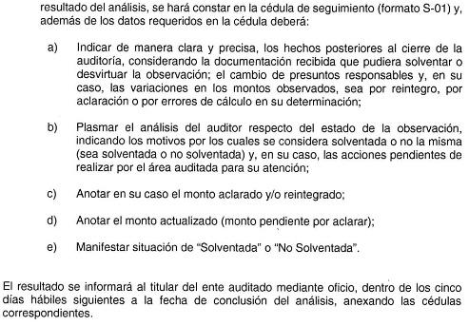

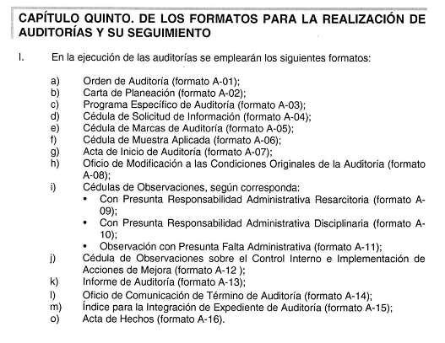
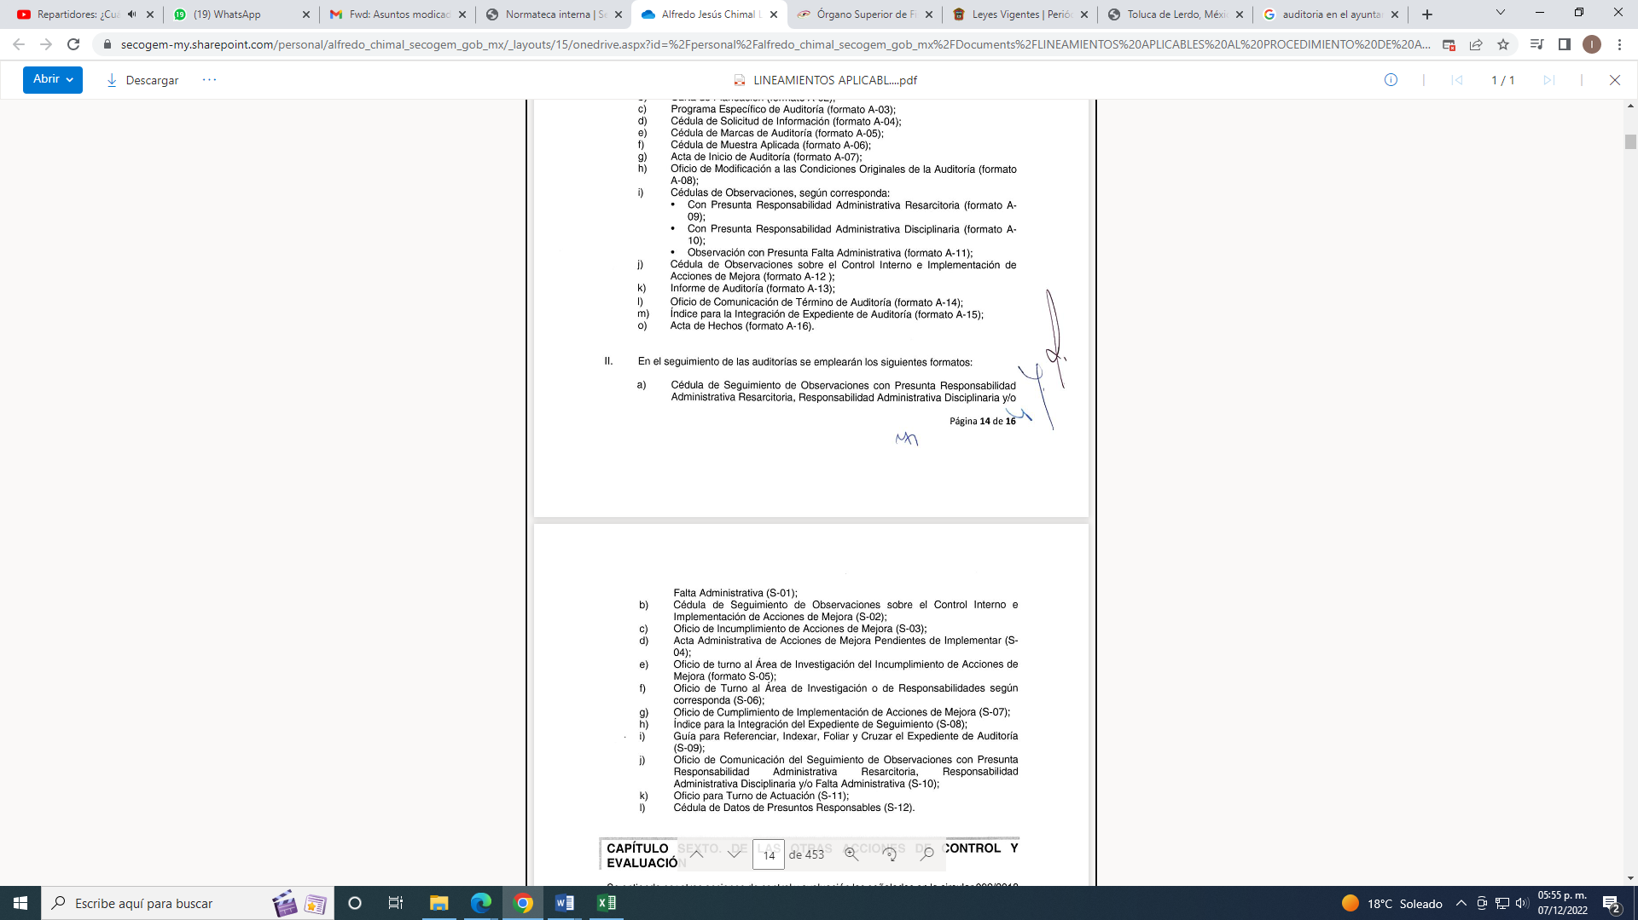
De lo anterior, se desprende que los oficios de auditoría se notifican al Titular del ente auditado en un plazo no mayor a cinco días hábiles después de la fecha de su emisión y se tiene por concluida la auditoria en su etapa de ejecución, posteriormente en la etapa de solvatación, será analizada dentro de los veinte días hábiles, posteriores al vencimiento del plazo y el resultado del análisis, se hará constar en la cédula de seguimiento, mismo que se deberá informar al ente auditado mediante oficio, en los cinco días hábiles siguientes a la fecha de la conclusión del análisis, no obstante, no se localizó el término “papeles de trabajo”, pero sí con la denominación de los formatos para la realización de auditorías y su seguimiento; por lo cual se realiza la suplencia de la deficiencia de la solicitud, a fin de garantizar el derecho de acceso la información del particular, lo anterior en términos de lo establecido en el artículo 13 de la Ley en la materia que cita:
Artículo 13. El Instituto, en el ámbito de sus atribuciones, deberá suplir cualquier deficiencia para garantizar el ejercicio del derecho de acceso a la información.

Por lo que las auditorias y su seguimiento , practicadas del primero de enero dos mil dieciocho al treinta y uno de mayo de dos mil veintidós, ya debieron ser notificadas al SUJETO OBLIGADO razón por la cual debe contar con la información requerida por el RECURRENTE.

Además, se debe indicar que no sólo se trata de información pública, sino además que corresponde a las obligaciones de transparencia común, de conformidad con lo dispuesto en el artículo 92, fracción XXVIII, de la Ley de Transparencia y Acceso a la Información Pública del Estado de México y Municipios, que es del texto literal siguiente:
Capítulo II
De las Obligaciones de Transparencia Comunes
Artículo 92. Los sujetos obligados deberán poner a disposición del público de manera permanente y actualizada de forma sencilla, precisa y entendible, en los respectivos medios electrónicos, de acuerdo con sus facultades, atribuciones, funciones u objeto social, según corresponda, la información, por lo menos, de los temas, documentos y políticas que a continuación se señalan:

I al XXVII…
XXVIII. Los informes de resultados de las auditorías al ejercicio presupuestal de cada sujeto obligado que se realicen y, en su caso, las aclaraciones que correspondan;
XXIX a XLII…

Conforme a la normatividad en cita, que tanto los resultado de auditorías como las aclaraciones que correspondan; esto es, las auditorias concluidas, una vez que han sido aclaradas y atendidas las observaciones y recomendaciones, son carácter público, tan es así que, se encuentran establecidas como obligación de transparencia común en la Ley en materia de Transparencia; por lo tanto, respecto de las observaciones que ya hayan sido atendidas y el Órgano Interno de Controlo ya haya emitido dictamen de solventación, no procede su clasificación por lo que el SUJETO OBLIGADO tiene la obligación de proporcionarla al ser del interés de los particulares.

No obstante a lo anterior, es necesario señalar que puede haber observaciones que todavía no hayan sido atendidas o bien ya lo fueron, sin embargo, se encuentre pendiente el dictamen de solvatación que emite el Órgano Interno de Control por lo que procede la clasificación de la información como reservada de acuerdo a las siguientes consideraciones.

El artículo 140, fracción V, inciso I, de la Ley de Transparencia y Acceso a la Información Pública del Estado de México y Municipios, (homólogo del artículo 113, fracción VI de la Ley General de Transparencia y Acceso a la Información Pública), prevé lo siguiente:
“Artículo 140. El acceso a la información pública será restringido excepcionalmente, cuando por razones de interés público, ésta sea clasificada como reservada, conforme a los criterios siguientes:
I a IV…
V. Aquella cuya divulgación obstruya o pueda causar un serio perjuicio a:

1. Las actividades de fiscalización, verificación, inspección, comprobación y auditoría sobre el cumplimiento de las Leyes; o
2…
VI a XI…”

De dicho precepto normativo se desprende que podrá clasificarse como información reservada aquella cuya publicación obstruya o cause perjuicio en las actividades de fiscalización, verificación, inspección, comprobación y auditoría sobre el cumplimiento de leyes.

Por su parte, los Lineamientos generales en materia de clasificación y desclasificación de la información, así como para la elaboración de versiones públicas -en adelante Lineamientos Generales- disponen:

“Vigésimo cuarto. De conformidad con el artículo 113, fracción VI de la Ley General, podrá considerarse como reservada, aquella información que obstruya las actividades de verificación, inspección y auditoría relativas al cumplimiento de las leyes, cuando se actualicen los siguientes elementos:
I. La existencia de un procedimiento de verificación del cumplimiento de las leyes;
II. Que el procedimiento se encuentre en trámite;
III. La vinculación directa con las actividades que realiza la autoridad en el procedimiento de verificación del cumplimiento de las leyes, y
IV. Que la difusión de la información impida u obstaculice las actividades de inspección, supervisión o vigilancia que realicen las autoridades en el procedimiento de verificación del cumplimiento de las leyes.”

Del lineamiento en cita, se colige que se trata de información reservada aquella que obstruya las actividades de verificación, inspección y auditoría relativas al cumplimiento de las leyes, cuando se actualicen los siguientes elementos:

- La existencia de un procedimiento de verificación del cumplimiento de las leyes;
- Que ese procedimiento se encuentre en trámite;
- La vinculación directa con las actividades que realiza la autoridad en el procedimiento de verificación del cumplimiento de las leyes, y
- Que la difusión de la información impida u obstaculice las actividades de inspección, supervisión o vigilancia que realicen las autoridades en el proceso de verificación del cumplimiento de las leyes.

En ese contexto, de la interpretación de la causal de reserva en análisis, este Instituto estima que consiste en proteger la oportunidad de la autoridad verificadora de realizar las acciones materiales de fiscalización, sin que el sujeto verificado pueda alterar o modificar el escenario, objeto o circunstancias materia de fiscalización.

En ese sentido, cabe precisar que la causal de reserva, busca proteger, entre otras cosas, las actividades de fiscalización, que incluye las de auditoría relativas al cumplimiento de leyes; esto es, de los procesos sistemáticos a través de los cuales se obtiene y evalúa evidencia para determinar si las acciones llevadas a cabo por los entes sujetos a revisión, se realización conforme a las mejores prácticas de la gestión pública.

En ese contexto, el Sujeto Obligado deberá analizar cada uno de los requisitos señalados en los Lineamientos generales en materia de clasificación y desclasificación de la información, así como para la elaboración de versiones públicas; es decir, por lo que hace al primer elemento comprobar la existencia de algún procedimiento de verificación del cumplimiento de las leyes, de ser el caso que se encuentre en trámite o pendiente de solventar algunas observaciones supone la existencia de procedimientos de verificación al cumplimiento de las leyes.

Aunado a lo anterior, por lo que hace al segundo elemento comprobar que el procedimiento se encuentre en trámite, por lo que el Sujeto Obligado deberá identificar las acciones o solventaciones que deben ser atendidas por las unidades administrativas. Así como comprobar el tercer y cuarto elemento de los Lineamientos (la vinculación directa con las actividades que realiza la autoridad en el procedimiento de verificación del cumplimiento de las leyes, que la difusión de la información impida u obstaculice las actividades de inspección, supervisión o vigilancia que realicen las autoridades en el procedimiento de verificación del cumplimiento de las leyes), al comprobar que las auditorías, estén relacionadas directamente con las actividades que realiza el SUJETO OBLIGAO según lo establecido en la normatividad anteriormente transcrita, por lo que su difusión podría obstaculizar las acciones para la adecuada determinación.

Ahora bien, cabe traer a colación el artículo 141 de la Ley de Transparencia y Acceso a la Información Pública del Estado de México y Municipios, que establece que las causales de reserva se deberán fundar y motivar, a través de la aplicación de la prueba de daño establecida en el artículo 129 de dicho ordenamiento, que se debe justificar de la siguiente manera:

- La divulgación obstruya o pueda causar un serio perjuicio a las actividades de fiscalización, verificación, inspección, comprobación y auditoría sobre el cumplimiento de las Leyes.

- El riesgo de perjuicio supera el interés público general de que se difunda.

- Que la limitación se adecua al principio de proporcionalidad y representa el medio menos restrictivo disponible para evitar el perjuicio.

Por lo que una vez que el SUJETO OBIGADO acredite y justifique las fracciones que anteceden, resultaría procedente la reserva de la información, en términos del artículo 140, fracción V, numeral 1, de la Ley de Transparencia y Acceso a la Información Pública del Estado de México y Municipios. Finalmente, respecto al plazo de reserva, el artículo 125 de la Ley de la materia, establece que la información clasificada como reservada según el artículo 140 de la Ley de Transparencia y Acceso a la Información Pública del Estado de México y Municipios, podrá permanecer con tal carácter hasta por un periodo máximo de 5 años.

Asimismo señala que los documentos reservados serán desclasificados cuando se extingan las causas que dieron origen a su clasificación, expire el plazo establecido, exista resolución de una autoridad competente que determine que existe una causa de interés público que prevalece sobre la reserva de la información, o bien el Comité de Transparencia considere pertinente la desclasificación o se trate de información que esté relacionada con violaciones graves a derechos humanos o delitos de lesa humanidad.

Sobre el particular, de acuerdo a las circunstancias de modo, tiempo y lugar, se considera que EL SUJETO OBLIGADO determinará el periodo de reserva de la información, a partir de la fecha de la presente Resolución; lo anterior, toda vez que debe tomar en cuenta el tiempo para resolver los expedientes correspondientes, mismo que no podrá exceder del plazo establecido en la normatividad aplicable para las auditorías, toda vez que ninguna prevé un plazo de cinco años para su conclusión.

Por lo que de acuerdo a lo anterior, se REVOCA la respuesta del SUJETO OBLIGADO y se ordenan las auditorias concluidas, los seguimientos de las observaciones realizadas y los formatos para la realización de las mismas, no obstante si las observaciones realizadas a la fecha de la solicitud se encuentren en trámite deberá clasificarlas de manera fundada en términos de los artículos 49, fracciones II y VIII, 140, fracción V, numeral 1 y 141 de la Ley de Transparencia y Acceso a la Información Pública del Estado de México y Municipios.

QUINTO. VERSIÓN PÚBLICA. Finalmente, debe señalarse que de ser el caso en que los documentos que vayan a ser entregados por el sujeto obligado, para dar cumplimiento a la presente resolución, contengan datos que deban ser clasificados, el SUJETO OBLIGADO deberá hacer la elaboración de la versión pública de tales documentos a fin de satisfacer el derecho de acceso a la información pública del recurrente sin menoscabo al derecho a la protección de los datos personales de terceros.

Para efectos de la elaboración de la versión pública se deberá observar lo dispuesto por los artículos 3 fracciones IX, XX, XXI y XLV, 91, 132 fracciones II y III, y 143 fracción I de la Ley de Transparencia y Acceso a la Información Pública del Estado de México y Municipios que establecen:

“Artículo 3. Para los efectos de la presente Ley se entenderá por:
[…]
IX. Datos personales: La información concerniente a una persona, identificada o identificable según lo dispuesto por la Ley de Protección de Datos Personales del Estado de México;
XX. Información clasificada: Aquella considerada por la presente Ley como reservada o confidencial;
XXI. Información confidencial: Se considera como información confidencial los secretos bancario, fiduciario, industrial, comercial, fiscal, bursátil y postal, cuya titularidad corresponda a particulares, sujetos de derecho internacional o a sujetos obligados cuando no involucren el ejercicio de recursos públicos;
XLV. Versión pública: Documento en el que se elimine, suprime o borra la información clasificada como reservada o confidencial para permitir su acceso.
[…]
Artículo 91. El acceso a la información pública será restringido excepcionalmente, cuando ésta sea clasificada como reservada o confidencial.
Artículo 132. La clasificación de la información se llevará a cabo en el momento en que:
I. Se reciba una solicitud de acceso a la información;
II. Se determine mediante resolución de autoridad competente; o
III. Se generen versiones públicas para dar cumplimiento a las obligaciones de transparencia previstas en esta Ley.
[…]
Artículo 143. Para los efectos de esta Ley se considera información confidencial, la clasificada como tal, de manera permanente, por su naturaleza, cuando:
I. Se refiera a la información privada y los datos personales concernientes a una persona física o jurídico colectiva identificada o identificable;
II. Los secretos bancario, fiduciario, industrial, comercial, fiscal, bursátil y postal, cuya titularidad corresponda a particulares, sujetos de derecho internacional o a sujetos obligados cuando no involucren el ejercicio de recursos públicos; y
III. La que presenten los particulares a los sujetos obligados, de conformidad con lo dispuesto por las leyes o los tratados internacionales.
La información confidencial no estará sujeta a temporalidad alguna y sólo podrán tener acceso a ella los titulares de la misma, sus representantes y los servidores públicos facultados para ello.
No se considerará confidencial la información que se encuentre en los registros públicos o en fuentes de acceso público, ni tampoco la que sea considerada por la presente ley como información pública.”

Igualmente, los Lineamientos Generales en Materia de Clasificación y Desclasificación de la Información, así como para la elaboración de Versiones Públicas, emitidos por el Consejo Nacional del Sistema Nacional de Transparencia, Acceso a la Información Pública y Protección de Datos Personales, publicados en el Diario Oficial de la Federación el día quince de abril de dos mil dieciséis, tienen por objeto establecer los criterios con base en los cuales los sujetos obligados clasificarán como reservada o confidencial la información que posean, desclasificarán y generarán, en su caso, versiones públicas de expedientes o documentos que contengan partes o secciones clasificadas.

Entorno a lo que aquí nos interesa, los Lineamientos Quincuagésimo sexto, Quincuagésimo séptimo y Quincuagésimo octavo, establecen lo siguiente:
“Quincuagésimo sexto. La versión pública del documento o expediente que contenga partes o secciones reservadas o confidenciales, será elaborada por los sujetos obligados, previo pago de los costos de reproducción, a través de sus áreas y deberá ser aprobada por su Comité de Transparencia
Quincuagésimo séptimo. Se considera, en principio, como información pública y no podrá omitirse de las versiones públicas la siguiente:
I. La relativa a las Obligaciones de Transparencia que contempla el Título V de la Ley General y las demás disposiciones legales aplicables;
II. El nombre de los servidores públicos en los documentos, y sus firmas autógrafas, cuando sean utilizados en el ejercicio de las facultades conferidas para el desempeño del servicio público, y
III. La información que documente decisiones y los actos de autoridad concluidos de los sujetos obligados, así como el ejercicio de las facultades o actividades de los servidores públicos, de manera que se pueda valorar el desempeño de los mismos.
Lo anterior, siempre y cuando no se acredite alguna causal de clasificación, prevista en las leyes o en los tratados internaciones suscritos por el Estado mexicano.
Quincuagésimo octavo. Los sujetos obligados garantizarán que los sistemas o medios empleados para eliminar la información en las versiones públicas no permitan la recuperación o visualización de la misma.”

Por lo tanto, la entrega de documentos en su versión pública debe acompañarse necesariamente del Acuerdo del Comité de Transparencia que la sustente el cual debe estar debidamente fundado y motivado, en el que se expongan los fundamentos y razonamientos que llevaron al SUJETO OBLIGADO a testar, suprimir o eliminar datos de dicho soporte documental, ya que no hacerlo, se reitera que lo entregado no tendría un sustento jurídico ni resultaría ser una versión pública, sino más bien una documentación ilegible, incompleta o tachada; ya que el no justificar las causas o motivos por las que no se aprecian determinados datos -ya sea porque se testan o suprimen- deja al solicitante en estado de incertidumbre, al no conocer o comprender porque no aparecen en la documentación respectiva.
En relación directa con ello, los Lineamientos en estudio establecen los formatos para la clasificación parcial y total de los documentos, que atienden a lo siguiente:

Parcial |  | Total
Concepto | Dónde | Concepto | Dónde
Sello oficial o logotipo del sujeto obligado
Fecha de clasificación | Se anotará la fecha en la que el Comité de Transparencia confirmó la clasificación del documento, en su caso. | Fecha de clasificación | Se anotará la fecha en la que el Comité de Transparencia confirmó la clasificación del documento, en su caso.
Área | Se señalará el nombre del área del cual es titular quien clasifica. | Área | Se señalará el nombre del área de la cual es el titular quien clasifica.
Información reservada | Se indicarán, en su caso, las partes o páginas del documento que se clasifican como reservadas. Si el documento fuera reservado en su totalidad, se anotarán todas las páginas que lo conforman. Si el documento no contiene información reservada, se tachará este apartado. | Reservado | Leyenda de información RESERVADA.
Fundamento legal | Se señalará el nombre del ordenamiento, el o los artículos, fracción(es), párrafo(s) con base en los cuales se sustente la reserva. | Periodo de reserva | Se anotará el número de años o meses por los que se mantendrá el documento o las partes del mismo como reservado. Si el expediente no es reservado, sino confidencial, deberá tacharse este apartado.
Ampliación del periodo de reserva | En caso de haber solicitado la ampliación del periodo de reserva originalmente establecido, se deberá anotar el número de años o meses por los que se amplía la reserva. | Fundamento legal | Se señalará el nombre del o de los ordenamientos jurídicos, el o los artículos, fracción(es), párrafo(s) con base en los cuales se sustenta la reserva.
Confidencial | Se indicarán, en su caso, las partes o páginas del documento que se clasifica como confidencial. Si el documento fuera confidencial en su totalidad, se anotarán todas las páginas que lo conforman. Si el documento no contiene información confidencial, se tachará este apartado. | Ampliación del periodo de reserva | En caso de haber solicitado la ampliación del periodo de reserva originalmente establecido, se deberá anotar el número de años o meses por los que se amplía la reserva.
Fundamento legal | Se señalará el nombre del ordenamiento, el o los artículos, fracción(es), párrafo(s) con base en los cuales se sustente la confidencialidad. | Confidencial | Leyenda de información CONFIDENCIAL.
Rúbrica del titular del área | Rúbrica autógrafa de quien clasifica. | Fundamento legal | Se señalará el nombre del o de los ordenamientos jurídicos, el o los artículos, fracción(es), párrafo(s) con base en los cuales se sustente la confidencialidad.
Fecha de desclasificación | Se anotará la fecha en que se desclasifica el documento. | Rúbrica del titular del área | Rúbrica autógrafa de quien clasifica.
Rúbrica y cargo del servidor público | Rúbrica autógrafa de quien desclasifica. | Fecha de desclasificación | Se anotará la fecha en que se desclasifica.
 |  | Partes o secciones reservadas o confidenciales | En caso que una vez desclasificado el expediente, subsistanpartes o secciones del mismo reservadas o confidenciales, se señalará este hecho.
 |  | Rúbrica y cargo del servidor público | Rúbrica autógrafa de quien desclasifica.

Así, con fundamento en lo prescrito en los artículos 5 párrafos trigésimo, trigésimo primero y trigésimo segundo fracciones IV y V de la Constitución Política del Estado Libre y Soberano de México; 2, fracción II; 29, 36 fracciones I y II; 176, 178, 181, 185, fracción I, 186 y 188 de la Ley de Transparencia y Acceso a la Información Pública del Estado de México y Municipios, este Pleno:

R E S U E L V E

PRIMERO. Resultan fundados los motivos de inconformidad hechos valer por el RECURRENTE en el Recurso de Revisión 12774/INFOEM/IP/RR/2022, por lo que, en términos del considerando Cuarto de esta resolución, se REVOCA la respuesta emitida por el SUJETO OBLIGADO.

SEGUNDO. Se ORDENA al SUJETO OBLIGADO a que, en términos de los Considerandos Cuarto y Quinto de la presente resolución, haga entrega vía SAIMEX AL RECURRENTE, en versión pública de ser procedente, de lo siguiente:
- Las auditorias concluidas, los resultados y el seguimiento de las observaciones realizadas, así como los formatos para la realización de las mismas, practicadas del primero de enero dos mil dieciocho al treinta y uno de mayo de dos mil veintidós.
Para la entrega en versión pública, deberá emitir el Acuerdo del Comité de Transparencia en términos de la Ley de Transparencia y Acceso a la Información Pública del Estado de México y Municipios, en el que funde y motive las razones sobre los datos que se supriman o eliminen, y se ponga a disposición de la parte Recurrente.
Para el caso de que seguimiento de que las observaciones formuladas se encuentren en proceso al quince de junio de dos mil veintidós, deberá emitir el cuerdo del Comité de Transparencia, donde clasifique de manera fundada y motivada los documentos donde conste el seguimiento de observaciones formuladas

TERCERO. Notifíquese vía SAIMEX, al Responsable de la Unidad de Transparencia del SUJETO OBLIGADO la presente resolución, para que conforme al artículo 186, último párrafo y 189, párrafo segundo de la Ley de Transparencia y Acceso a la Información Pública del Estado de México y Municipios dé cumplimiento a lo ordenado dentro del plazo de diez días hábiles, debiendo informar a este Instituto en un plazo de tres días hábiles siguientes sobre el cumplimiento dado.

CUARTO. Notifíquese, vía SAIMEX, al RECURRENTE la presente resolución, así como, que de conformidad con lo establecido en el artículo 196 de la Ley de Transparencia y Acceso a la Información Pública del Estado de México y Municipios, en caso de que considere que le causa algún perjuicio podrá impugnarla vía Juicio de Amparo en los términos de las leyes aplicables.

QUINTO. De conformidad con el artículo 198 de la Ley de Transparencia y Acceso a la Información Pública del Estado de México y Municipios, de considerarlo procedente, el SUJETO OBLIGADO de manera fundada y motivada, podrá solicitar una ampliación de plazo para el cumplimiento de la presente resolución.

ASÍ LO RESUELVE, POR UNANIMIDAD DE VOTOS, EL PLENO DEL INSTITUTO DE TRANSPARENCIA, ACCESO A LA INFORMACIÓN PÚBLICA Y PROTECCIÓN DE DATOS PERSONALES DEL ESTADO DE MÉXICO Y MUNICIPIOS, CONFORMADO POR LOS COMISIONADOS JOSÉ MARTÍNEZ VILCHIS, MARÍA DEL ROSARIO MEJÍA AYALA, SHARON CRISTINA MORALES MARTÍNEZ, LUIS GUSTAVO PARRA NORIEGA (EMITIENDO VOTO PARTICULAR) Y GUADALUPE RAMÍREZ PEÑA; EN LA PRIMERA SESIÓN ORDINARIA CELEBRADA EL ONCE DE ENERO DEL DOS MIL VEINTITRÉS, ANTE EL SECRETARIO TÉCNICO DEL PLENO ALEXIS TAPIA RAMÍREZ.

Artículo 92. Los sujetos obligados deberán poner a disposición del público de manera permanente y actualizada de forma sencilla, precisa y entendible, en los respectivos medios electrónicos, de acuerdo con sus facultades, atribuciones, funciones u objeto social, según corresponda, la información, por lo menos, de los temas, documentos y políticas que a continuación se señalan: (…)
“Artículo 3. Para los efectos de la presente Ley se entenderá por: (…) XXII. Información de interés público: Se refiere a la información que resulta relevante o beneficiosa para la sociedad y no simplemente de interés individual, cuya divulgación resulta útil para que el público comprenda las actividades que llevan a cabo los sujetos obligados…”

